代码只能自己用哦，不能传播

部署视频地址

链接:https://pan.baidu.com/s/1myobORBfFOnf_Cv3qJl7LQ 密码:qqt2

部署说明

1、idea导入项目

直接open项目，等待项目下载依赖完成后自动加载

耐心等待几分钟

2、修改上传目录位置

本地创建一个uploads文件夹，比如在D盘新建uploads文件夹

在 FileUtil里修改如图的路径

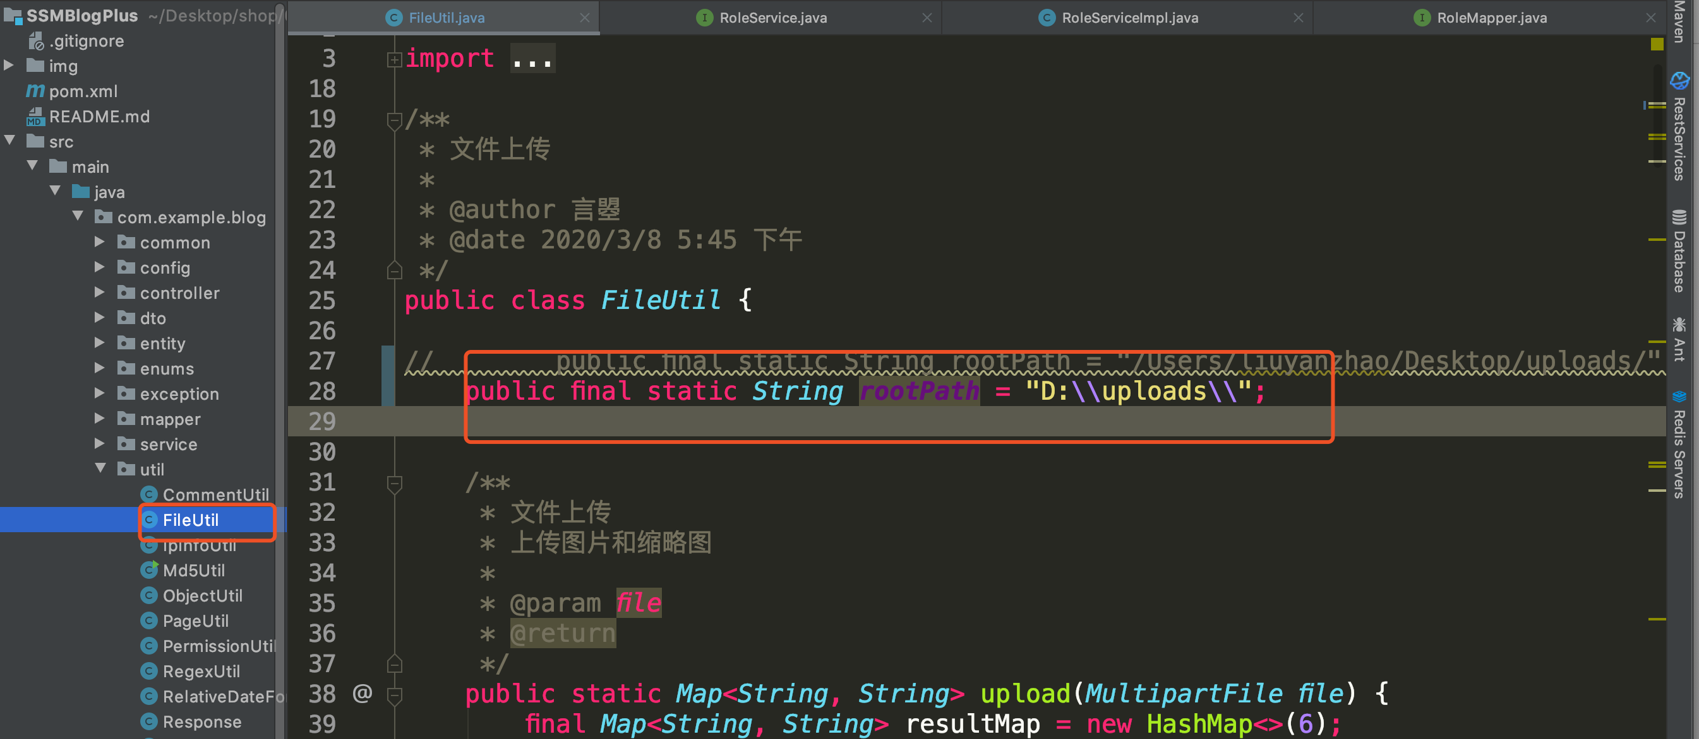

3、安装lombok插件

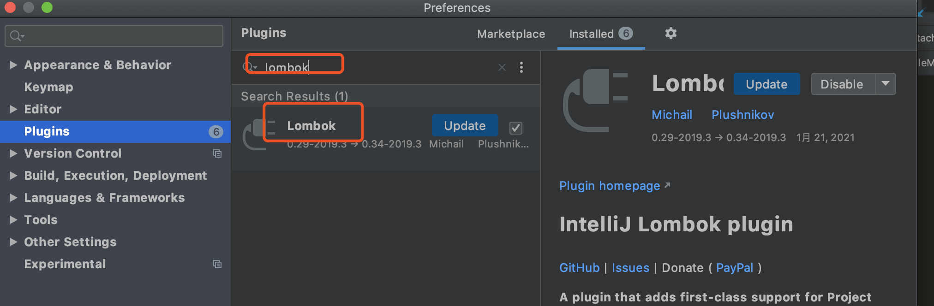

4、导入数据库

创建数据库，名称为 ssm_blog_plus，当然名字也可以自己取

后面修改连接串记得改数据库名称即可

导入数据库，可以用Navicat或sqlyog之类的工具

数据库版本需要大于等于5.6，可以8.0，不兼容5.5

5、修改数据库连接信息

修改如图位置为数据库名称和root密码

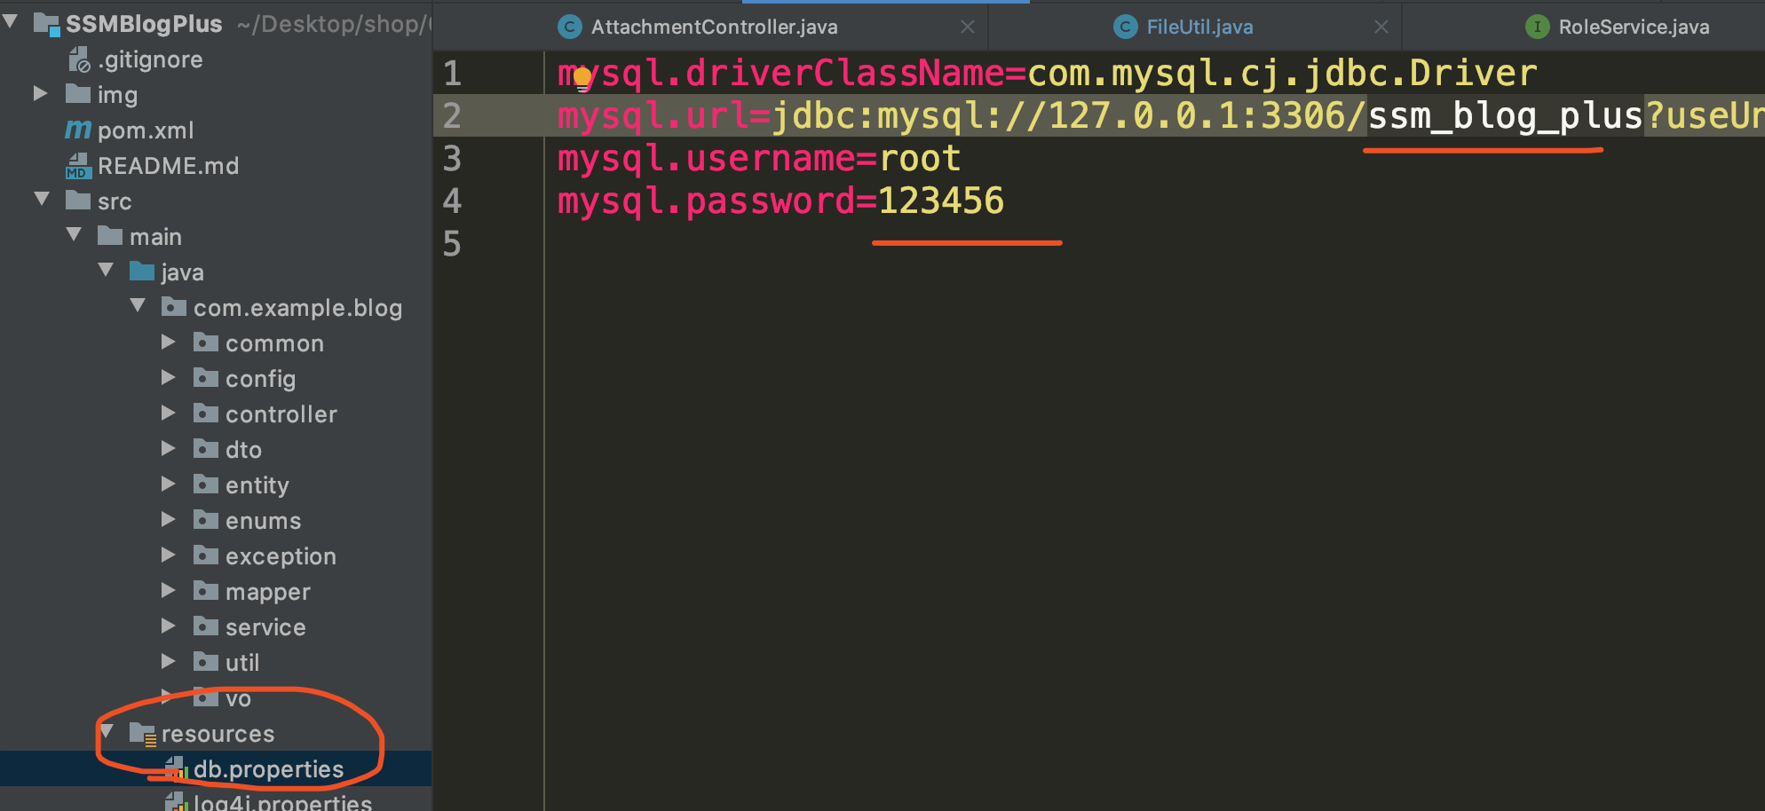

6、配置tomcat

添加tomcat

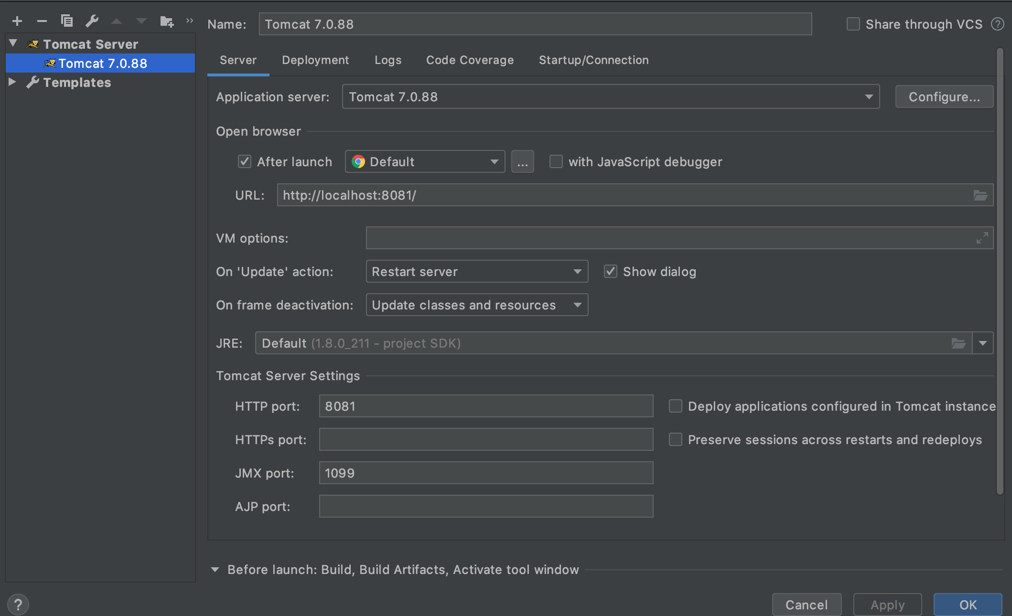

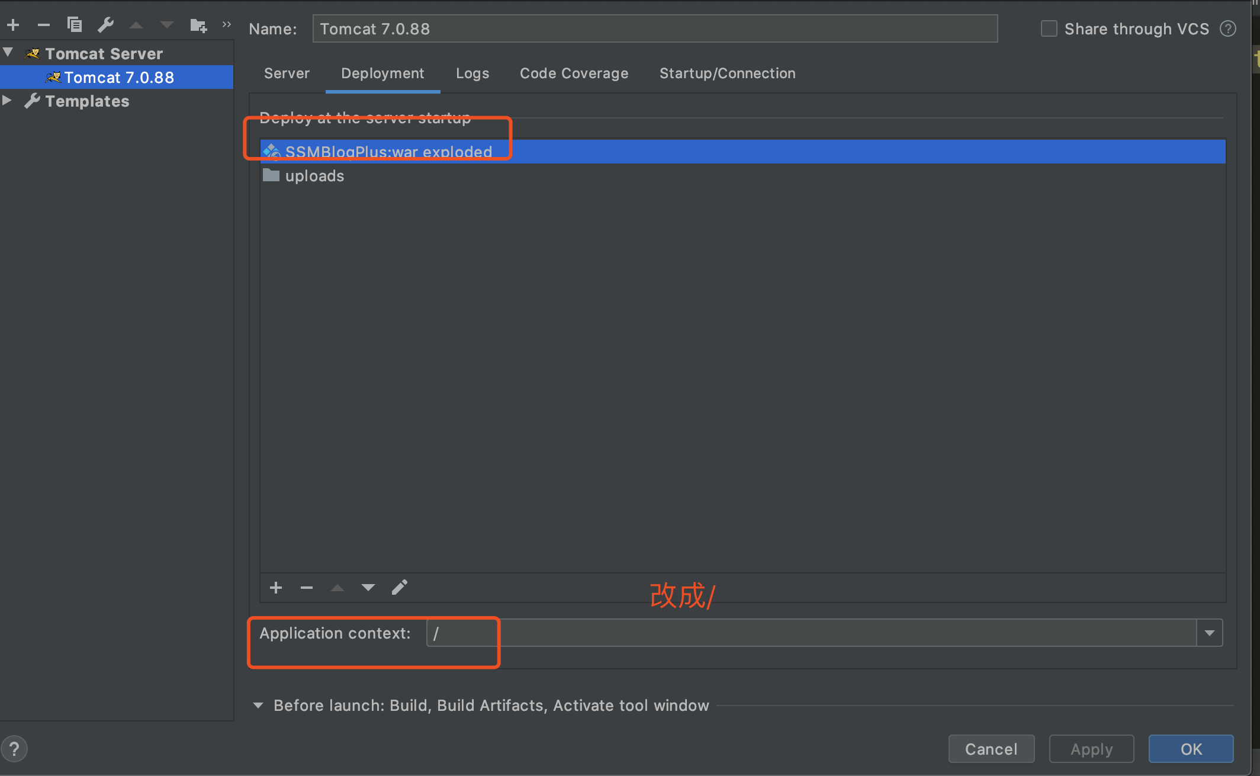

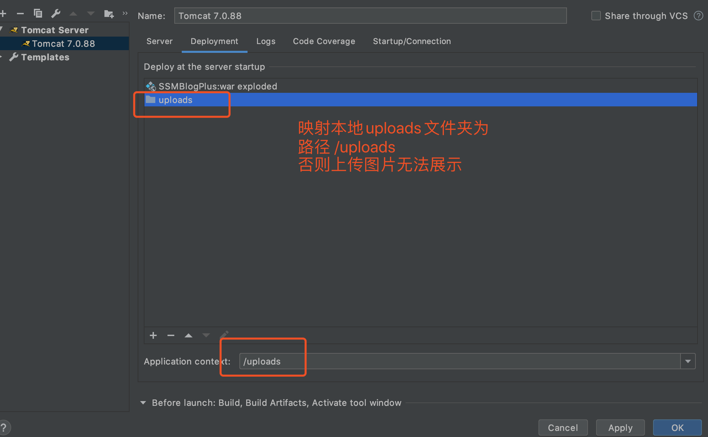

详情可以看录屏

链接:https://pan.baidu.com/s/1myobORBfFOnf_Cv3qJl7LQ 密码:qqt2